Mórágy Község Önkormányzata
Helyi Esélyegyenlőségi Program



2013-2018

T a r t a l o m j e g y z é k

I. Bevezetés 3
A település bemutatása 3
Értékeink, küldetésünk 5
Célok 5
II. A Helyi Esélyegyenlőségi Program Helyzetelemzése (HEP HE) 7
1. Jogszabályi háttér bemutatása 7
2. Stratégiai környezet bemutatása 8
3. A mélyszegénységben élők és a romák helyzete, esélyegyenlősége 8
4. A gyermekek helyzete, esélyegyenlősége, gyermekszegénység 16
5. A nők helyzete, esélyegyenlősége Hiba! A könyvjelző nem létezik.
6. Az idősek helyzete, esélyegyenlősége 2Hiba! A könyvjelző nem létezik.
7. A fogyatékkal élők helyzete, esélyegyenlősége 24
8/A.Következtetések: problémák beazonosítása, fejlesztési lehetőségek meghatározása……..28
8/B. Helyi partnerség, lakossági önszerveződések, civil szervezetek és for-profit szereplők társadalmi felelősségvállalása 28
9. A helyi esélyegyenlőségi program nyilvánossága 29
III. A Helyi Esélyegyenlőségi Program Intézkedési Terve (HEP IT) 3
1. A HEP IT részletei 29
A helyzetelemzés megállapításainak összegzése 29
A beavatkozások megvalósítói 30
Jövőképünk 30
Az intézkedési területek részletes kifejtése 33
2. Összegző táblázat - A Helyi Esélyegyenlőségi Program Intézkedési Terve (HEP IT) Hiba! A könyvjelző nem létezik.
3. Megvalósítás Hiba! A könyvjelző nem létezik.
A megvalósítás előkészítése Hiba! A könyvjelző nem létezik.
A megvalósítás folyamata Hiba! A könyvjelző nem létezik.
Monitoring és visszacsatolás Hiba! A könyvjelző nem létezik.8
Nyilvánosság, kötelezettség és felelősség Hiba! A könyvjelző nem létezik.
Érvényesülés, módosítás Hiba! A könyvjelző nem létezik.
4. Elfogadás módja és dátuma Hiba! A könyvjelző nem létezik.

I. Bevezetés

Összhangban az Egyenlő Bánásmódról és az Esélyegyenlőség Előmozdításáról szóló 2003. évi CXXV. törvény, a helyi esélyegyenlőségi programok elkészítésének szabályairól és az esélyegyenlőségi mentorokról szóló 321/2011. (XII. 27.) Korm. rendelet, továbbá ahelyi esélyegyenlőségi program elkészítésének részletes szabályairól szóló 2/2012. (VI. 5.) EMMI
rendelet rendelkezéseivel, MórágyKözség Önkormányzata Helyi Esélyegyenlőségi Programban(HEP) rögzíti az esélyegyenlőség megteremtése és fenntartása érdekében szükséges feladatokat.

Az önkormányzat vállalja, hogy az elkészült és elfogadott Esélyegyenlőségi Programmal összehangolja a település más dokumentumait, valamint az önkormányzat fenntartásában lévő intézmények működtetését. Vállalja továbbá, hogy az Esélyegyenlőségi Program megvalósítása során bevonja partneri kapcsolatrendszerét, különös tekintettel a köznevelési intézmények fenntartóira. Jelen helyzetelemzés a Helyi Esélyegyenlőségi Program megalapozását szolgálja.

1. Atelepülésbemutatása

Mórágy község Tolna megye déli részén, Bátaszéktől 6 km-re található. Mórágy neve először egy 1267-ből származó írásos dokumentumban merült fel.A XVIII-XIX. században reformátusok által lakott német település volt, de a XX. századi kitelepítés óta többféle népcsoport él egymás mellett. A mezőgazdasági munka, a bányászat és kézművesség egészen az 1900-as évek elejéig megélhetést biztosította község lakosainak.
A településen Német Nemzetiségi Önkormányzat és Roma Nemzetiségi Önkormányzatműködik. Lakosainak száma 2012-ben 762 fő volt. Mórágy Község Önkormányzata évek óta azon fáradozik azon, hogy az itt élő lakosság minél komfortosabban, jó körülmények között éljen. A település infrastrukturális ellátottsága fejlett. Mindenki számára elérhetőek a különböző közszolgáltatások (víz, villany, szennyvíz, gáz, telefon, szélessávú internet, stb.).A településen óvoda és 8 osztályos általános iskola működik, továbbá van körzeti orvosa, fogorvosa és védőnői szolgálata. A községben több civil szervezet tevékenykedik. A település határában található Magyarország egyik legrégibb kőzete, a mintegy 360 millió évvel ezelőtt keletkezett Mórágyi-rög, amely a Pre-Variszkuszi őshegység felszíni maradványa.

A település lakosságával kapcsolatos alapadatok
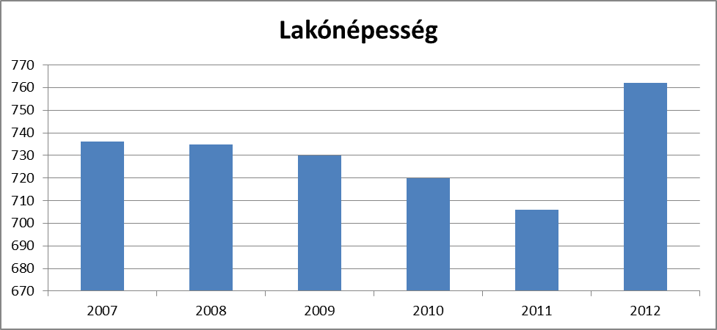
1.1 számú táblázat - Lakónépesség száma az év végén
 | Fő | Változás
2007 | 736 | -
2008 | 735 | 0%
2009 | 730 | -1%
2010 | 720 | -1%
2011 | 706 | -2%
2012 | 762 | +8%

1. 2. számú táblázat - Állandó népesség
2011. év | fő |  |  | %
2011. év | nők | férfiak | összesen | nők | férfiak
 | 397 | 409 | 806 | 49,3 % | 50,7%
0-2 évesek | -* | - | 26 | 3,2%
0-14 éves | 57 | 78 | 135 | 6,9% | 9,7%
15-17 éves | 24 | 14 | 38 | 3% | 1,7%
18-59 éves | 209 | 217 | 426 | 26% | 27%
60-64 éves | 28 | 30 | 58 | 3,5% | 3,7%
65 év feletti | 71 | 52 | 123 | 8,8% | 6,5%

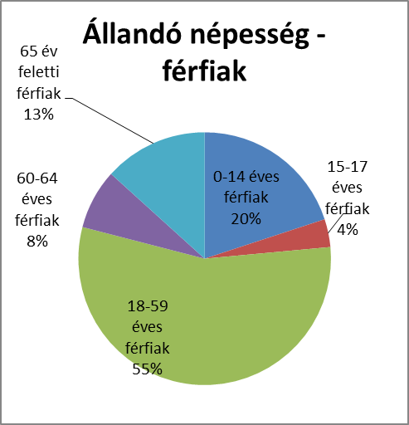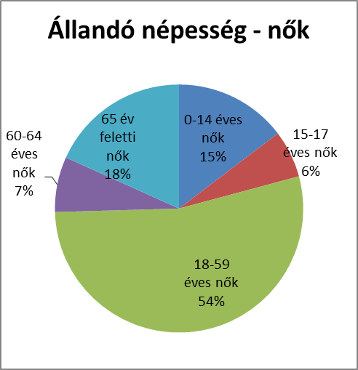

A lakónépesség száma az elmúlt években csökkent, majd 2012-ben emelkedett. Az állandó népesség számarányainál jelentősebb eltérés a 0-14 éves korosztálynál és 65 év feletti korosztálynál mutatkozik. Az előbbinél nagyobb a fiúk, mint a lányok arányszáma (majdnem 2%-kal), míg az utóbbinál a nők számarányatöbb mint 2%-kal magasabb a férfiakénál.
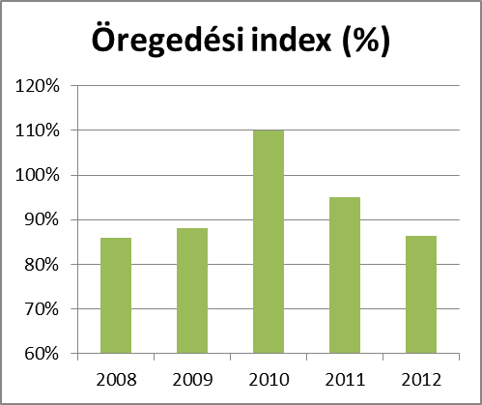
1.3. számú táblázat - Öregedési index
 | 65 év feletti állandó lakosok száma (fő) | 0-14 éves korú állandó lakosok száma (fő) | Öregedési index (%)
2008 | 123 | 106 | 86%
2009 | 125 | 110 | 88%
2010 | 122 | 111 | 109,9%
2011 | 115 | 121 | 95%
2012 | 114 | 132 | 86,3%

Az öregedési index alapján megállapítható, hogy az elmúlt öt évből négy évben100 értékpont alatt helyezkedett el a mutató, ami azt jelenti, hogy ezekben az években a település „öregedett”.

* A táblázatok üres cellájában (-) jel alkalmazására akkor került sor, ha nem állt rendelkezésre adat.
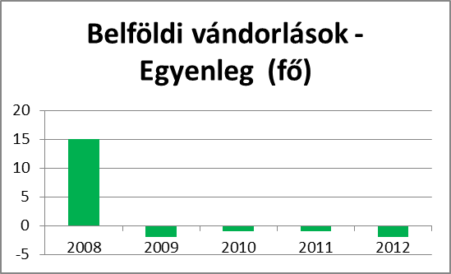
1.4. számú táblázat - Belföldi vándorlások
 | állandó jellegű odavándorlás | elvándorlás | egyenleg
2008 | 38 | 23 | 15
2009 | 16 | 18 | -2
2010 | 19 | 20 | -1
2011 | 8 | 9 | -1
2012 | 17 | 19 | -2

Az elmúlt években az elvándorlás csökkent, illetve többségében közel azonos mértékű volt az odavándorlással.

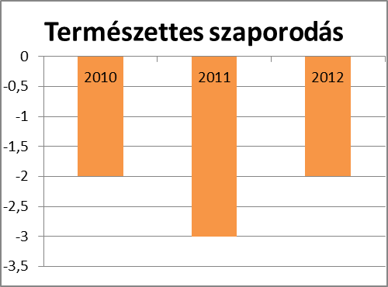1.5 számú táblázat – Természetes szaporodás
 | élve születések száma | halálozások száma | természetes szaporodás (fő)
2010 | 10 | 12 | -2
2011 | 9 | 12 | -3
2012 | 5 | 7 | -2

A természetes szaporodási arány az utóbbi években negatív volt. Összességében megállapítható, hogy a fenti kimutatások alapján az elmúlt években meghatározó volt a település „öregedési” folyamatának jelenléte, ugyanakkor az elvándorlás csökkenő tendenciát mutatott.

2. Értékeink, küldetésünk

Mórágy Község Önkormányzata fontos értéknek tekinti a település lakosságának minél magasabb szintű ellátását, továbbá az esélyegyenlőség megvalósítását a különböző szolgáltatásokhoz való egyenlő hozzáférés biztosításával. Az önkormányzat működése során arra törekszik, hogy valamennyi területen érvényesítse az esélyegyenlőségi szempontokat.

Az esélyegyenlőséggel kapcsolatos tevékenységét úgy szervezi meg, hogy az egyes civil szervezetek, társadalmi csoportok aktív szerepvállalását biztosítva elősegítse a település egész lakosságát érintő – az esélyegyenlőséggel, diszkriminációmenteséggel összefüggő – szemléletváltást.

3. Célok

A Helyi Esélyegyenlőségi Program átfogó célja

MórágyKözségÖnkormányzata az Esélyegyenlőségi Program elfogadásával érvényesíteni kívánja az egyenlő bánásmód és az esélyegyenlőség biztosításának követelményét, a közszolgáltatásokhoz történő egyenlő hozzáférés elvét, a diszkriminációmentességet, valamint a szegregációmentességet.
A foglalkoztatás, a szociális biztonság, az egészségügy, az oktatás és a lakhatás területén a helyzetelemzés során feltárt problémák komplex kezelése érdekében megteszi a szükséges intézkedéseket. A köznevelési intézményeket érintő intézkedések érdekében együttműködik az intézményfenntartó központ területi szerveivel (tankerülettel).

A HEP helyzetelemző részének célja

Elsődleges cél számba vennia 321/2011. (XII. 27.) Korm. rendelet 1. § (2) bekezdésében nevesített, esélyegyenlőségi szempontból fókuszban lévő célcsoportokba tartozók számát és arányát, valamint helyzetét a településen.

E mellett fontos cél még a célcsoportba tartozókra vonatkozóan áttekinteni a szolgáltatásokhoz történő hozzáférésük alakulását, valamint feltárni az ezeken a területeken jelentkező problémákat.
További törekvés meghatározni az e csoportok esélyegyenlőségét elősegítő feladatokat, és azokat a területeket, melyek fejlesztésre szorulnak az egyenlő bánásmód érdekében.

A célok megvalósításának lépéseit, azok forrásigényét és végrehajtásuk tervezett ütemezését a Helyi Esélyegyenlőségi Program Intézkedési Terve (HEP IT) tartalmazza.

A HEP intézkedési tervének célja

Fontos cél a helyzetelemzésre építve olyan beavatkozások részletes tervezése, amelyek konkrét elmozdulásokat eredményeznek az esélyegyenlőségi célcsoportokhoz tartozók helyzetének javítása szempontjából.
További lényeges cél meghatározni a beavatkozásokhoz kapcsolódó kommunikációt.
Fontos feladat annak az együttműködési rendszernek a felállítása, amely a programalkotás és végrehajtás során biztosítja majd a megvalósítás, nyomon követés, ellenőrzés-értékelés, kiigazítás támogató strukturális rendszerét, vagyis a HEP Fórumot és a hozzá kapcsolódó tematikus munkacsoportokat.

II. A Helyi Esélyegyenlőségi Program Helyzetelemzése (HEP HE)

1. Jogszabályi háttér bemutatása

  - A program készítését előíró jogszabályi környezet rövid bemutatása

A helyi esélyegyenlőségi program elkészítését az egyenlő bánásmódról és az esélyegyenlőség előmozdításáról szóló 2003. évi CXXV. törvény (továbbiakban: Ebktv.) előírásai alapján végeztük. A program elkészítésére vonatkozó részletszabályokat a törvény végrehajtási rendeletei,
- a helyi esélyegyenlőségi programok elkészítésének szabályairól és az esélyegyenlőségi mentorokról” szóló 321/2011. (XII.27.) Korm. rendelet „2. A helyi esélyegyenlőségi program elkészítésének szempontjai” fejezete és
- a helyi esélyegyenlőségi program elkészítésének részletes szabályairól szóló 2/2012 (VI.5.) EMMI rendelet.

Az esélyegyenlőséggel összefüggő további jogszabályok:
- a Magyarország helyi önkormányzatairól szóló 2011. évi CLXXXIX. törvény,
- a szociális igazgatásról és szociális ellátásokról szóló 1993. évi III. törvény,
- a foglalkoztatás elősegítéséről és a munkanélküliek ellátásáról szóló 1991. évi IV. törvény,
- a nemzetiségek jogairól szóló 2011. évi CLXXIX. törvény,
- az egészségügyről szóló 1997. évi CLIV. törvény,
- a gyermekek védelméről és a gyámügyi igazgatásról szóló 1997. évi XXXI. törvény,
- a nemzeti köznevelésről szóló 2011. évi CXC. törvény,
- a fogyatékos személyek jogairól és esélyegyenlőségük biztosításáról szóló 1998. évi XXVI. törvény,
- a Munka Törvénykönyvéről szóló 2012. évi I. törvény,
- a nevelési-oktatási intézmények működéséről és a köznevelési intézmények névhasználatáról szóló 20/2012. (VIII. 31.) EMMI rendelet
- Az Európai Parlament és a Tanács 2006/54/EK irányelve (2006. július 5.) a férfiak és nők közötti egyenlőség megvalósításáról,
- Országos Fogyatékosügyi Programról szóló 10/2006. (II. 16.) OGY határozat,
- a megváltozott munkaképességű munkavállalókat foglalkoztató munkáltatók akkreditációjának,továbbá az akkreditált munkáltatók ellenőrzésének szabályairól szóló 176/2005. (IX. 2.) Korm.rendelet.

1.2 Az esélyegyenlőségi célcsoportokat érintő helyi szabályozás

Mórágy Község Önkormányzata rendeletalkotási jogával élve kiemelt figyelmet szentel – elsősorban a szociális ellátással kapcsolatos rendeletalkotásnál - a valamilyen okból hátrányos helyzetben lévő társadalmi csoportok megsegítésére, támogatására.

2. Stratégiai környezet bemutatása

2.1 Kapcsolódás helyi stratégiai és települési önkormányzati dokumentumokkal, koncepciókkal, programokkal

Mórágy Község Önkormányzata által elfogadott programok, koncepciók, rendeletek (költségvetési, szociális, oktatási-nevelési, gazdasági, területfejlesztési stb.) gyakorlati megvalósítása során kiemelt figyelmet fordít az egyenlő bánásmóddal kapcsolatos követelmények betartására, az esélyegyenlőség biztosítására.

2.2 A helyi esélyegyenlőségi program térségi, társulási kapcsolódásainak bemutatása

Az önkormányzat az esélyegyenlőséggel összefüggő feladatok megvalósításánál együttműködik a szomszédos településekkel (bonyhádi kistérség települései), illetve a térségben működő társulásokkal.

2.3 A települési önkormányzat rendelkezésére álló, az esélyegyenlőség szempontjából releváns adatok, kutatások áttekintése, adathiányok kimutatása

A helyzetelemzéshez szükséges releváns adatok a KSH Statinfó, TEIR adatbázisból letölthetők, továbbá a helyi önkormányzati nyilvántartásokból nyerhetők. E mellett a helyi érdekképviseletek, civil szervezetek által szolgáltatott adatok is bővítik az adatszolgáltatást körét.

3. A mélyszegénységben élők és a romák esélyegyenlősége

3.1 Jövedelmi és vagyoni helyzet
A jövedelmi és vagyoni helyzetre jelentős hatással volt a rendszerváltást követően megszűnő munkahelyek nagy száma. A munkaerő-piaci lehetőségek csökkentek, az átképzések nem mindig követték a tényleges szükségleteket. Előtérbe kerültek a korábban nem preferált kompetenciák (nyelvtudás, informatikai képzettség), ami szintén nehezítette a – főleg idősebb korosztályból álló – egyes társadalmi csoportok munkavállalási esélyét. A folyamat magába hordozta a szegénység, illetve ezen belül a mélyszegénység szélesebb körű megjelenését.A mélyszegénység kialakulása összetett társadalmi jelenség, ami a fentebb említetteken kívül feltételezi a gazdasági hátrányok meglétét, a szocializációs beilleszkedési folyamatok lelassulását, a hátrányokat konzerváló családi, társadalmi környezetet. Ezek a folyamatok valamennyi településen éreztették hatásukat.

3.2 Foglalkoztatottság, munkaerő-piaci integráció

Mórágyonaz elmúlt években a munkanélküliség az országos átlagnak megfelelően alakult. A településen a legnagyobb foglalkoztató az önkormányzat, illetve Mórágy különleges természeti környezete megfelelő lehetőséget biztosít a falusi turizmus kialakításához. Az emberek egy része mezőgazdasági jellegű kiegészítő tevékenységet is végez, ami bővíti a meglévő munkalehetőségek körét.
Bátaszék, mint munkalehetőség csak részben jelenthet alternatívát, mivel a munkahelyek megszűnése a városokat is sújtotta.

3.2.1. számú táblázat - Nyilvántartott álláskeresők száma és aránya, 15-64 évesek száma
év | 15-64 év közötti lakónépesség (fő) |  |  | nyilvántartott álláskeresők száma (fő)
év | nő | férfi | összesen | nő |  | férfi |  | összesen
év | fő | fő | fő | fő | % | fő | % | fő | %
2008 | - | - | 506 | 10 | -% | 12 | -% | 22 | 4,3%
2009 | - | - | 495 | 9 | -% | 14 | -% | 23 | 4,6%
2010 | - | - | 487 | 9 | -% | 10 | -% | 19 | 3,9%
2011 | - | - | 470 | 8 | -% | 7 | -% | 15 | 3,2%
2012 | - | - | 516 | n.a. | -% | n.a | -% | n.a. | -%

A teljes lakónépességhez viszonyított álláskeresők számaaz elmúlt években csökkent.

3.2.2. számú táblázat - Regisztrált munkanélküliek száma korcsoport szerint
 |  | 2008 | 2009 | 2010 | 2011 | 2012
nyilvántartott álláskeresők száma összesen | fő | 67 | 62 | 64 | 52 | 69
20 éves és fiatalabb | fő | 1 | 1 | 1 | 2 | 2
20 éves és fiatalabb | % | 1% | 2% | 2% | 4% | 3%
21-25 év | fő | 7 | 9 | 6 | 5 | 9
21-25 év | % | 10% | 15% | 9% | 10% | 13%
26-30 év | fő | 11 | 5 | 6 | 8 | 10
26-30 év | % | 16% | 8% | 9% | 15% | 14%
31-35 év | fő | 7 | 8 | 9 | 7 | 7
31-35 év | % | 10% | 13% | 14% | 13% | 10%
36-40 év | fő | 13 | 12 | 7 | 6 | 8
36-40 év | % | 19% | 19% | 11% | 12% | 12%
41-45 év | fő | 6 | 7 | 10 | 9 | 11
41-45 év | % | 9% | 11% | 16% | 17% | 16%
46-50 év | fő | 10 | 7 | 10 | 5 | 8
46-50 év | % | 15% | 11% | 16% | 10% | 12%
51-55 év | fő | 9 | 7 | 9 | 8 | 9
51-55 év | % | 13% | 11% | 14% | 15% | 13%
56-60 év | fő | 3 | 5 | 5 | 2 | 5
56-60 év | % | 4% | 8% | 8% | 4 | 7%
61 év felett | fő | 0 | 1 | 1 | 0 | 0
61 év felett | % | 0% | 2% | 2% | 0% | 0%

Az elmúlt években a 36-40 éves és a 41-45 éves korosztálynál volt a legmagasabb a munkanélküliek aránya.

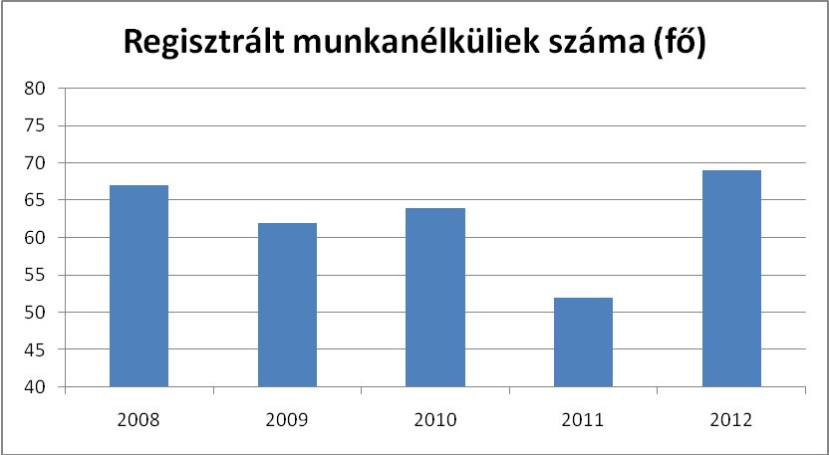
3.2.3. számú tábla - A munkanélküliek és a 180 napnál régebben munkanélküliek száma és aránya

év | nyilvántartott/regisztrált munkanélküli |  |  | 180 napnál régebben regisztrált munkanélküli
év | fő |  |  | fő |  |  | %
év | nő | férfi | összesen | nő | férfi | összesen | Nő | férfi | összesen
2008 | 58 | 25 | 83 | 39 | 16 | 55 | 67% | 64% | 66%
2009 | 50 | 24 | 74 | 32 | 13 | 45 | 64% | 54% | 61%
2010 | 40 | 28 | 68 | 26 | 11 | 37 | 65% | 39% | 54%
2011 | 33 | 22 | 55 | 19 | 8 | 27 | 58% | 36% | 49%
2012 | - | - | - | - | - | - | - | - | -
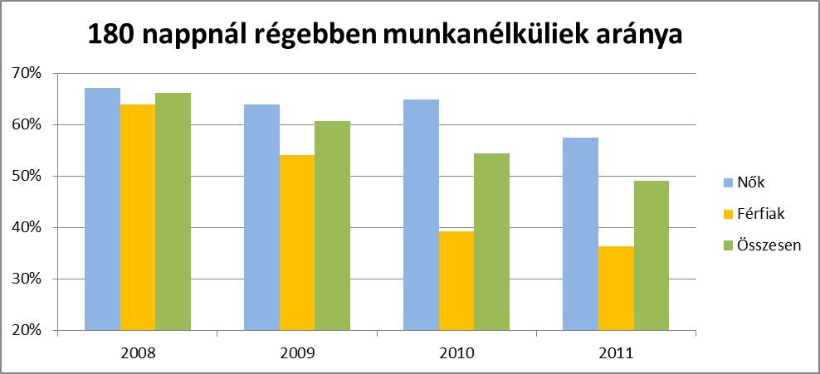

Az utóbbi években a 180 napnál régebben munkanélküliek aránya a nők esetében volt a magasabb.

3.2.4. számú táblázat - Pályakezdő álláskeresők száma és a 18-29 éves népesség száma
év | 18-29 évesek száma |  |  | Nyilvántartott pályakezdő álláskeresők száma
év | nő | férfi | összesen | nő |  | Férfi |  | összesen
év | fő | fő | fő | fő | % | fő | % | fő | %
2008 | 65 | 63 | 133 | 1 | 2% | 1 | 2% | 2 | 2%
2009 | 60 | 62 | 122 | 2 | 3% | 1 | 2% | 3 | 2%
2010 | 55 | 66 | 121 | 1 | 2% | 3 | 5% | 4 | 3%
2011 | 55 | 62 | 117 | 3 | 5% | 3 | 5% | 6 | 5%
2012 | 53 | 58 | 111 | 3 | 6% | 2 | 3% | 5 | 5%
A vizsgált időszakban a nyilvántartott pályakezdő álláskeresők száma nem volt nagyon magas, 2 és 5 % között mozgott. A női és a férfi pályakezdő álláskeresők aránya között nincs jelentős eltérés.

3.2.5. számú táblázat - Alacsonyan iskolázott népesség
év | 15 éves és idősebb lakosság száma összesen |  |  | 15-x éves legalább általános iskolát végzettek száma |  |  | általános iskolai végzettséggel nem rendelkezők 15-x évesek száma
év | összesen | nő | férfi | összesen | nő | férfi | Összesen |  | nő |  | férfi
 | fő | fő | fő | fő | fő | fő | fő | % | fő | % | fő | %
2001 | - | - | - | - | - | - | - | - | - | - | - | -
2011 | 645 | 332 | 313 | - | - | - | - | - | - | - | - | -

Az általános iskolai végzettséggel nem rendelkező lakosok számára vonatkozóan nem állt rendelkezésre adat. A terv felülvizsgálatáig ezt pótolni kell.

3.2.6. számú táblázat - Regisztrált munkanélküliek száma iskolai végzettség szerint
év | nyilvántartott álláskeresők száma összesen | A nyilvántartott álláskeresők megoszlása iskolai végzettség szerint
év | nyilvántartott álláskeresők száma összesen | 8 általánosnál alacsonyabb végzettség |  | 8 általános
év | Fő | fő | % | fő | %
2008 | 42 | 7 | 17% | 35 | 83%
2009 | 42 | 5 | 12% | 37 | 88%
2010 | 40 | 3 | 8% | 37 | 92%
2011 | 25 | 1 | 4% | 24 | 96%
2012 | 46 | 3 | 7% | 38 | 83%

A munkaerő-piaci elhelyezkedést nagymértékben meghatározza a végzettség, illetve szakképzettség. Az előző 5 évben a nyilvántartott álláskeresők jelentős többsége (átlagosan 90,5%-a) legalább általános iskolai végzettséggel rendelkezett.

3.2.7. számú táblázat - Felnőttoktatásban résztvevők
év | általános iskolai felnőttoktatásban résztvevők száma | 8. évfolyamot felnőttoktatásban eredményesen elvégzők száma
év | fő | Fő | %
2009 | 0 | 0 | 0
2010 | 0 | 0 | 0
2011 | 0 | 0 | 0
2012 | 0 | 0 | 0

Szintén nem állt rendelkezésre adat arról, hogy felnőttoktatás keretében hányan szerezték meg az általános iskolai végzettséget. Az iskolázatlan lakosok bevonása a felnőttoktatásba – ebben az iskolatípusban - nem volt eredményes. A terv felülvizsgálatáig – felmérés keretében – szükséges az információgyűjtés, illetve bekapcsolódás a felnőttoktatásba.

3.2.8. számú táblázat - Felnőttoktatásban résztvevők száma középfokú iskolában
év | középfokú felnőttoktatásban résztvevők összesen | szakiskolai felnőttoktatásban résztvevők |  | szakközépiskolai felnőttoktatásban résztvevők |  | gimnáziumi felnőttoktatásban résztvevők
év | fő | fő | % | fő | % | fő | %
2009 | 0 | 0 | 0,0% | 0 | 0,0% | 0 | 0,0%
2010 | 0 | 0 | 0,0% | 0 | 0,0% | 0 | 0,0%
2011 | 0 | 0 | 0,0% | 0 | 0,0% | 0 | 0,0%
2012 | 0 | 0 | 0,0% | 0 | 0,0% | 0 | 0,0%

A munkaerő-piaci hátrányokat okozó alacsony iskolázottság javítására a településen élők – a középiskolai felnőttoktatást érintően–nemkapcsolódtak be semmilyen középfokú oktatásba. Ez a terv felülvizsgálatáig fontos feladat lehet.

3.2.9. számú táblázat - Közfoglalkoztatásban résztvevők száma
év | Közfoglalkozta-tásban résztvevők száma | Közfoglalkoztatás-ban résztvevők aránya a település aktív korú lakosságához képest | Közfoglalkoztatás-ban résztvevő romák/cigányok száma | Közfoglalkoztatás-ban résztvevők romák aránya az aktív korú roma/cigány lakossághoz képest
2010 | 6 | 0,83 % | 2 | 3,5%
2011 | 7 | 0,84 % | 3 | 4%
2012 | 12 | 1,7 % | 3 | 3,8%

A közfoglalkoztatásban részt vevő lakosok száma emelkedett. A közfoglalkoztatásban részt vevő roma lakosok száma nem változott jelentősen.

3.2.10. számú táblázat – A foglalkozáshoz való hozzáférés esélyének helyi potenciálja – vállalkozások
év | regisztrált vállalko-zások száma a települé-sen | Kiske-reske-delmi üzletek száma | vendég-látóhelyek száma | állami szektor-ban foglalkoztatottak száma | kivetett iparűzési adó  millió (Ft) | befizetett ipar-űzési adó  millió (Ft) | működő foglal-koztatásiprogra-mok száma helyben | foglalkoz-tatási program-okban részt vevők száma
2008 | 9 | 1 | 2 | 5 | 2,3 | 1,841 | 0 | 0
2009 | 8 | 1 | 2 | 5 | 2,3 | 1,882 | 0 | 0
2010 | 8 | 1 | 2 | 5 | 2,3 | 2,5599 | 0 | 0
2011 | 8 | 1 | 2 | 5 | 2,3 | 2,263 | 0 | 0
2012 | 7 | 1 | 1 | 5 | 2,3 | 2,57985 | 0 | 0

A foglalkoztatáshoz való helyi hozzáférés lehetősége adott, ugyanakkor foglalkoztatási programokba az előző 5 évben nem kapcsolódott be a település. Ezt a felülvizsgálati időszakig kezdeményezni kell.

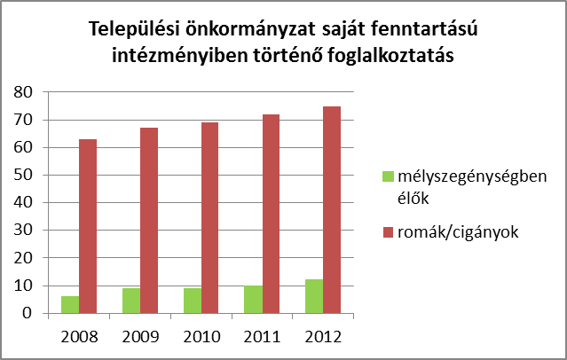3.2.11. számú táblázat – Mélyszegénységben élők és romák foglalkoztatása
év | mélyszegény-ségben élők | Romák/  cigányok
2008 | 6 | 63
2009 | 9 | 67
2010 | 9 | 69
2011 | 10 | 72
2012 | 12 | 75

Mind a mélyszegénységben élők, mind a romák foglalkoztatása a települési önkormányzat saját fenntartású intézményeiben növekedett az elmúlt években.A Roma Nemzetiségi Önkormányzat igyekszik javítani a romák helyzetén. Földterületeket művelnek meg közösen a roma családok. Nagy segítséget jelent a vetőmagok és a munkaeszközök beszerzése. Szinte minden roma családot érint a munkanélküliség.

3.3.1. számú táblázat - Álláskeresési segélyben részesülők száma
év | Nyilvántar-tott álláskeresők száma | segélyben részesülők fő | segélyben részesülők %
2008 | 70 | 32 | 46
2009 | 78 | 39 | 50
2010 | 75 | 37 | 49
2011 | 72 | 38 | 52
2012 | 80 | 46 | 57
3.3.2. számú táblázat - Járadékra jogosult regisztrált munkanélküliek száma
év | nyilvántartott álláskeresők száma | álláskeresési járadékra jogosultak
év | fő | fő | %
2008 | 70 | 29 | 41
2009 | 78 | 30 | 38
2010 | 75 | 25 | 33
2011 | 72 | 27 | 37
2012 | 80 | 24 | 30

3.3.3. számú táblázat- Rendszeres szociális segélyben és foglalkoztatást helyettesítő támogatásban részesítettek száma
év | rendszeres szociális segélyben részesülők |  | Foglalkoztatást helyettesítő támogatás (álláskeresési támogatás) |  | Azoknak a száma, akik 30 nap munkaviszonyt nem tudtak igazolni és az FHT jogosultságtól elesett | Azoknak a száma, akiktől helyi önkormányzati rendelet alapján megvonták a támogatást
év | fő | 15-64 évesek %-ában | fő | munkanélküliek %-ában
2008 | 2 | - | 32 | - | - | -
2009 | 3 | - | 30 | - | - | -
2010 | 3 | - | 37 | - | - | -
2011 | 4 | - | 38 | - | - | -
2012 | 3 | - | 46 | - | - | -

A fenti táblázatokból kitűnik, hogy a foglalkoztatást helyettesítő támogatásban résztvevők száma emelkedett az elmúlt években, míg a segélyben részesülők száma csak kis mértékben változott.

3.4.1. számú táblázat - Lakásállomány
év | összes lakás-állo-mány (db) | ebből elégtelen lakhatási körülmé-nyeket biztosító lakások száma | bérlakás állo-mány (db) | ebből elégtelen lakhatási körülmé-nyeket biztosító lakások száma | szociális lakásál-lomány (db) | ebből elégtelen lakhatási körülmé-nyeket biztosító lakások száma | egyéb lakáscélra használt nem lakáscélú ingatlanok (db) | ebből elégtelen lakhatási körülmé-nyeket biztosító lakások száma
2008 | 279 | 0 | 4 | 0 | 0 | 0 | 0 | 0
2009 | 278 | 0 | 4 | 0 | 0 | 0 | 0 | 0
2010 | 281 | 0 | 4 | 0 | 0 | 0 | 0 | 0
2011 | 282 | 0 | 4 | 0 | 0 | 0 | 0 | 0
2012 | 282 | 0 | 4 | 0 | 0 | 0 | 0 | 0

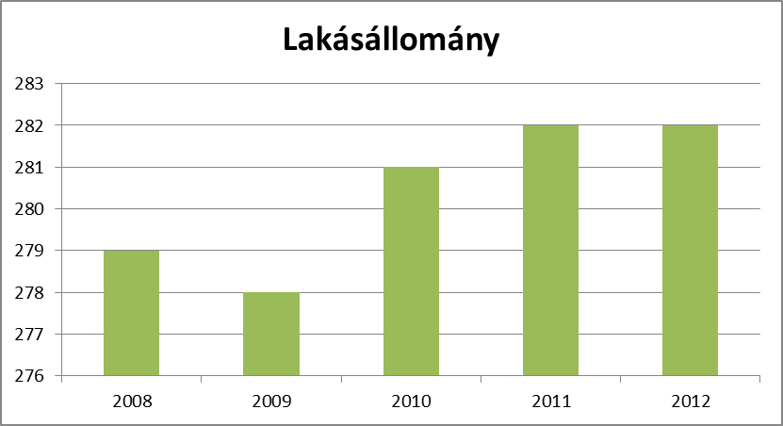

Az elmúlt években alig nőtt a lakásállomány. A szociális követelmények szempontjából valamennyi lakás megfelel az elégséges lakhatási körülményeknek.

3.4.2. számú táblázat - Támogatásban részesülők
év | lakásfenntartási támogatásban részesítettek száma | adósságcsökkentési támogatásban részesülők száma
2008 | 65 | -
2009 | 68 | -
2010 | 72 | -
2011 | 102 | -
2012 | 95 | -
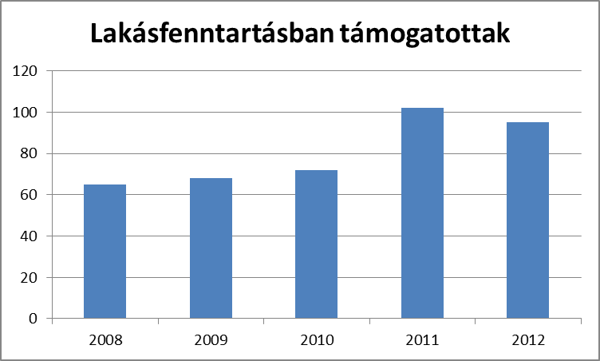

3.5.1. számú táblázat – Orvosi ellátás
év | Felnőttek és gyermekek részére tervezett háziorvosi szolgálatok száma | Csak felnőttek részére szervezett háziorvosi szolgáltatások száma | házi gyermekorvosok által ellátott szolgálatok száma
2008 | 1 | 0 | 0
2009 | 1 | 0 | 0
2010 | 1 | 0 | 0
2011 | 1 | 0 | 0
2012 | 1 | 0 | 0

3.5.2. számú táblázat - Közgyógyellátási igazolvánnyal rendelkezők száma
év | közgyógyellátási igazolvánnyal rendelkezők száma
2008 | 66
2009 | 67
2010 | 68
2011 | 61
2012 | -
3.5.3. számú táblázat - Ápolási díjban részesülők száma
év | fő
2008 | 2
2009 | 2
2010 | 3
2011 | 6
2012 | 6

A közgyógyellátási igazolványban részesülők száma az elmúlt években csak kismértékben változott, viszont az ápolási díjban részesülők száma kétszeresére emelkedett.

4. A gyermekek helyzete, esélyegyenlősége, gyermekszegénység

4.1.1. számú táblázat - Védelembe vett és veszélyeztetett kiskorú gyermekek száma
év | 18 év alattiak száma a népességben | védelembe vett 18 év alattiak száma | megszűntetett esetek száma a 18 év alatti védelembe vettek közül | veszélyeztetett kiskorú gyermekek száma
2008 | 171 | 2 | 0 | 23
2009 | 182 | 2 | 2 | 20
2010 | 186 | 1 | 1 | 21
2011 | 181 | 0 | 0 | 22
2012 | 173 | 0 | 0 | 19

A veszélyeztetett kiskorú gyermekek száma átlagosan 10-13% között mozgott az elmúlt években.
Bár a veszélyeztetett kiskorú gyermekek száma némileg csökkent, esélyegyenlőségi szempontból is fontos törekvés a jelenlegi arány további csökkentése. A védelembe vett gyermeke száma is csökkent.

4.1.2. számú táblázat - Rendszeres gyermekvédelmi kedvezményben részesítettek száma
év | Rendszeres gyermekvédelmi kedvezményben részesítettek száma | Ebből tartósan beteg fogyatékos gyermekek száma | Kiegészítő gyermekvédelmi kedvezményben részesítettek száma | Ebből tartósan beteg fogyatékos gyermekek száma | Rendkívüli gyermekvédelmi kedvezményben részesítettek száma
2008 | 118 | 5 | 0 | 0 | 0
2009 | 129 | 6 | 0 | 0 | 0
2010 | 129 | 6 | 0 | 0 | 0
2011 | 127 | 6 | 0 | 0 | 0
2012 | - | - | - | - | -

Az elmúlt években kis mértékben nőtt a rendszeres gyermekvédelmi kedvezményben részesítettek száma. A tartósan beteg, fogyatékos gyermeke száma nem változott jelentősen. Kiegészítő és rendkívüli gyermekvédelmi kedvezményben az elmúlt években nem részesült senki.

4.1.3. számú táblázat – Kedvezményes óvodai - iskolai juttatásokban részesülők száma
év | Ingyenes étkezés-benrésztve-vők száma óvoda | Ingyenes étkezésben résztvevők száma iskola 1-8. évfolyam | 50 százalékos mértékű kedvezményes étkezésre jogosultak száma 1-13. évfolyam | Ingyenes tankönyv-ellátásban részesülők száma | Óvodáztatási támogatásban részesülők száma | Nyári étkeztetésben részesülők száma
2008 | 30 | 40 | 15 | 84 | 0 | 26
2009 | 24 | 47 | 2 | 84 | 0 | 28
2010 | 16 | 48 | 4 | 84 | 6 | 43
2011 | 15 | 57 | 6 | 87 | 6 | 46
2012 | - | - | - | - | - | -

Az ingyenes étkeztetésben részesülő óvodások száma a felére csökkent az elmúl években, ugyanakkor az ingyenes étkeztetésben részesülő iskolások és a nyári étkeztetésben részesülők száma jelentősen emelkedett.

4.2.1. számú táblázat – Védőnői álláshelyek száma
év | Védőnői álláshelyek száma | Egy védőnőre jutó gyermekek száma
2008 | 1 | 162
2009 | 1 | 188
2010 | 1 | 199
2011 | 1 | 206
2012 | 1 | 208

Védőnői álláshely biztosítása megoldott a településen, a védőnő által ellátott gyermekek száma nőtt az elmúlt években.

4.2.2. számú táblázat – Gyermekorvosi ellátás jellemzői
év | Betöltetlen felnőtt háziorvosi praxis/ok száma | Háziorvos által ellátott személyek száma | Gyermekorvos által ellátott gyerekek száma | Felnőtt házi orvos által ellátott esetekszáma
2008 | 0 | - | - | 1058
2009 | 0 | - | - | 1060
2010 | 0 | - | - | 1065
2011 | 0 | - | - | 1070
2012 | 0 | - | - | 1071

Külön gyermekorvos nincs a településen, ezt a feladatot a felnőtt háziorvos látja el.

4.2.3. számú táblázat - Bölcsődék és bölcsődébe beíratott gyermekek száma
év | bölcsődék száma | bölcsődébe beírt gyermekek száma | Szociális szempontból felvett gyerekek száma (munkanélküli szülő, veszélyeztetett gyermek, nappali tagozaton tanuló szülő) | Működő összes bölcsődei férőhelyek száma
2008 | 0 | 0 | 0 | 0
2009 | 0 | 0 | 0 | 0
2010 | 0 | 0 | 0 | 0
2011 | 0 | 0 | 0 | 0
2012 | 1 | 4 | 0 | 5

4.3.1. számú táblázat - Óvodai nevelés adatai
ÓVODAI ELLÁTOTTSÁG | db
Az óvoda telephelyeinek száma | 1
Hány településről járnak be a gyermekek | 1
Óvodai férőhelyek száma | 42
Óvodai csoportok száma | 2
Az óvoda nyitvatartási ideje (...h-tól ...h-ig): | 7-15-ig
A nyári óvoda-bezárás időtartama: () | 3-4 hét
Személyi feltételek | Fő | Hiányzó létszám
Óvodapedagógusok száma | 4 | 0
Ebből diplomás óvodapedagógusok száma | 4 | 0
Gyógypedagógusok létszáma | 0 | 0
Dajka/gondozónő | 3 | 0
Kisegítő személyzet | 0 | 0

Az óvodai neveléssel összefüggő feltételek adottak. Az óvodai csoportok számának megfelelő óvodapedagógus foglalkozik a gyerekekkel.

4.4.1. számú táblázat - Óvodai nevelés adatai .
év | 3-6 éves korú gyermekek száma | óvodai gyermekcsoportok száma | óvodai férőhelyek száma | óvodai feladat-ellátási helyek száma | óvodába beírt gyermekek száma | óvodai gyógypeda-gógiai csoportok száma
2008 | 27 | 2 | 42 | 1 | 27 | 0
2009 | 36 | 2 | 42 | 1 | 36 | 0
2010 | 41 | 2 | 42 | 1 | 41 | 0
2011 | 40 | 2 | 42 | 1 | 40 | 0
2012 | 28 | 2 | 42 | 1 | 32 | 0

Az óvodai férőhelyek száma az elmúlt években biztosította az óvodába jelentkező valamennyi gyermek elhelyezését.

4.4.2. számú táblázat - Családi napköziben engedélyezett férőhelyek száma
év | családi napköziben engedélyezett férőhelyek száma | családi napköziben a térítésmentes férőhelyek száma
2008 | 0 | 0
2009 | 0 | 0
2010 | 0 | 0
2011 | 0 | 0
2012 | 0 | 0

Családi napközi nem működik a településen. Az óvoda kihasználtsága megfelelő, ki tudja elégíteni a jelentkező igényeket.

4.4.3. számú táblázat - Általános iskolában tanuló száma
tanév | Általános iskola 1-4 évfolyamon tanulók száma | Általános iskola 5-8 évfolyamon tanulók száma | általános iskolások száma | napközis tanulók száma
tanév | fő | fő | fő | fő | %
2010/2011 | 46 | 55 | 101 | 45 | 44%
2011/2012 | 51 | 53 | 104 | 52 | 50%
2012/2013 | 60 | 44 | 104 | 49 | 47%

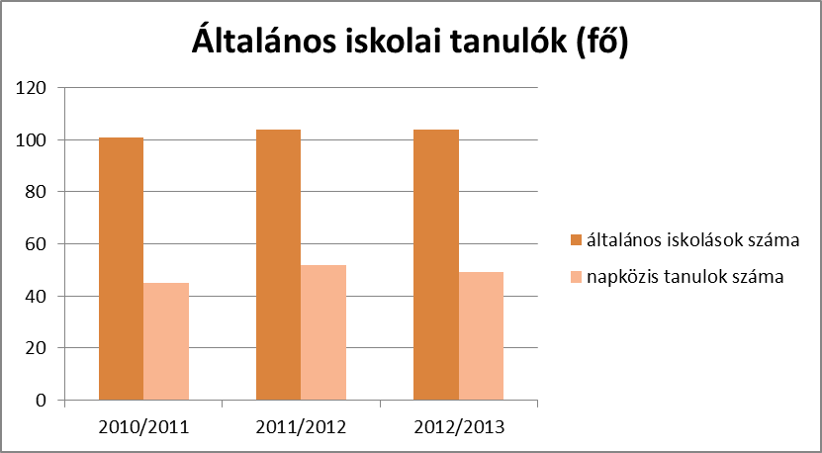

Az elmúlt években az általános iskolai tanulók létszáma nem változott jelentősen, ugyanakkor a napközis tanulók száma kis mértékben emelkedett.

4.4.4. számú táblázat - Általános iskolák adatai
tanév | általános iskolai osztályok száma |  |  | általános iskolai osztályok száma a gyógypedagógiai oktatásban |  |  | általános iskolai feladat-ellátási helyek száma
tanév | 1-4 évfolya-mon | 5-8 évfolyamon | összesen | 1-4 évfolya-mon | 5-8 évfolya-mon | össze-sen | db
2010/2011 | 4 | 4 | 8 | 0 | 0 | 0 | 2
2011/2012 | 4 | 4 | 8 | 0 | 0 | 0 | 2
2012/2013 | 4 | 4 | 8 | 0 | 0 | 0 | 2

4.4.5. számú táblázat - A 8. évfolyamot eredményesen befejezettek a nappali oktatásban
tanév | 8. évfolyamot eredményesen befejezettek száma / aránya a nappali rendszerű oktatásban
tanév | fő | %
2010/2011 | 12 | 11,8
2011/2012 | 10 | 9.6
2012/2013 | 17 | 16,3

A településen 8 évfolyamos általános iskola működik. A terv felülvizsgálatáig fontos annak felmérése, hogy hány gyerek nem tudja elvégezni az általános iskolát, illetve számukra olyan program biztosítása szükséges, amely lehetővé teszi az iskola befejezését.

5. A nők helyzete

5.1.1. számú táblázat - Foglalkoztatás és munkanélküliség a nők körében
év | Munkavállalási korúak száma |  | Foglalkoztatottak |  | Munkanélküliek
év | férfiak | nők | férfiak | nők | férfiak | nők
2008 | 248 | 212 | 150 | 126 | 25 | 58
2009 | 232 | 209 | 140 | 128 | 24 | 50
2010 | 240 | 214 | 144 | 126 | 28 | 40
2011 | 245 | 213 | 148 | 128 | 22 | 33
2012 | 235 | 260 | 141 | 134 | 21 | 35

A két nem között 2008-ban volt a legnagyobb különbség a foglalkoztatottak, illetve a munkanélküliek számaránya között. A női lakosságot érintően magasabb volt a munkanélküliség, ugyanakkor a 2011. és a 2012. évben a nők körében jelentősen csökkent a munkanélküliek száma.

5.1.2. számú táblázat - Családtervezés, anya- és gyermekgondozás területe
év | védőnők száma | 0-3 év közötti gyermekek száma | átlagos gyermekszám védőnőnként
2008 | 1 | 12 | 162
2009 | 1 | 9 | 188
2010 | 1 | 12 | 199
2011 | 1 | 7 | 206
2012 | 1 | 6 | 208

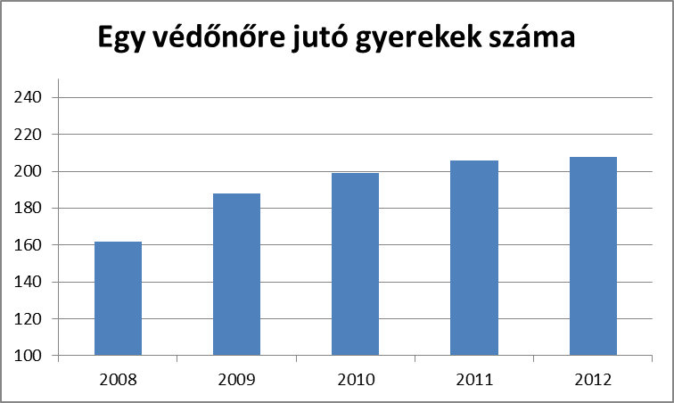

A védőnőre jutó 3-6 éves gyermekek száma csökkent, az összes ellátott gyermekek száma nőtt.

6. Az idősek helyzete esélyegyenlősége

6.1.1. számú táblázat – Nyugdíjban, nyugdíjszerű ellátásban részesülők száma nemek szerint
év | nyugdíjban, nyugdíjszerű ellátásban részesülő férfiak száma | nyugdíjban, nyugdíjszerű ellátásban részesülő nők száma | összes nyugdíjas
2008 | 65 | 91 | 156
2009 | 65 | 90 | 155
2010 | 64 | 90 | 154
2011 | 65 | 90 | 155
2012 | 64 | 90 | 154

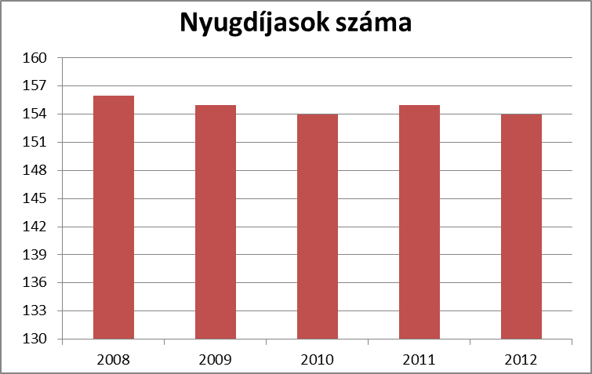

6.1.2. számú táblázat - 64 évnél idősebb népesség és nappali ellátásban részesülő időskorúak száma
év | 64 év feletti lakosság száma | nappali ellátásban részesülő időskorúak száma
év | fő | fő | %
2008 | 123 | 0 | 0%
2009 | 125 | 0 | 0%
2010 | 122 | 0 | 0%
2011 | 115 | 0 | 0%
2012 | 114 | 0 | 0%

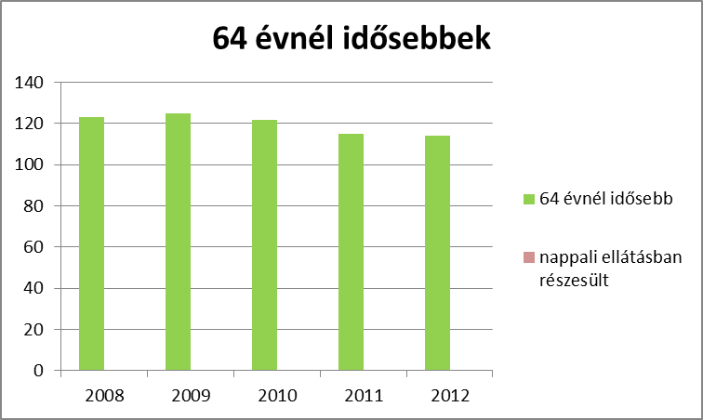

Valamennyi nyugdíjas korú személy nyugdíjban vagy nyugdíjszerű ellátásban részesül. A nappali ellátásban részesülő időskorú nincs a településem. Időskorúak járadékában két fő részesül.

6.1.3. számú táblázat - Időskorúak járadékában részesülők száma
év | időskorúak járadékában részesülők száma
2008 | 1
2009 | 1
2010 | 2
2011 | 2
2012 | 2

7. A fogyatékkal élők helyzete , esélyegyenlősége

7.1.1 számú táblázat - Megváltozott munkaképességű személyek szociális ellátásaiban részesülők száma
év | megváltozott munkaképességű személyek ellátásaiban részesülők száma | egészségkárosodott személyek szociális ellátásaiban részesülők száma
2008 | 17 | 29
2009 | 17 | 29
2010 | 17 | 28
2011 | 16 | 28
2012 | 17 | 28

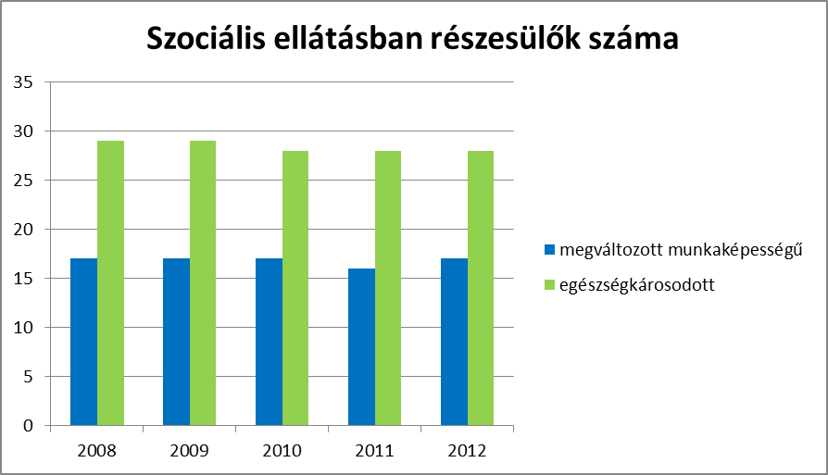

A szociális ellátásban részesülők száma – mind a megváltozott munkaképességű személyek esetében, mind az egészségkárosodott személyek esetében – az elmúlt néhány évben nem változott jelentősen.

7.1.2. táblázat - Fogyatékos személyek részvétele a foglalkoztatásban
Fogyatékos személyek részvétele a foglalkoztatásban, a különféle típusú foglalkoztatásban résztvevők száma az alkalmazók szerinti megoszlásban
 |  | Közszférában foglalkozatott (pl. önkormányzat, kormányhivatal, állami vagy önkormányzati fenntartású intézmény) | Non profit szervezet | Gazdasági vállalkozás
Szociális foglalkozatásban alkalmazottak | fejlesztő-felkészítésben résztvevők száma | 0 | 0 | 0
Szociális foglalkozatásban alkalmazottak | munka rehabilitációban foglalkoztatottak száma | 0 | 0 | 0
Védett munkahelyen foglalkoztatottak száma |  | 0 | 0 | 0
Támogatott foglalkoztatásban résztvevők száma |  | 0 | 0 | 0
Nyílt munkaerő-piaci foglalkoztatásban résztvevő fogyatékos személyek száma |  | 0 | 0 | 0

A fogyatékos személyek foglalkoztatottságához szükséges feltételek felmérése a következő időszak egyik feladata.

7.1.3. táblázat - A településen élő fogyatékos személyek önálló életvitelét támogató helyi intézmények, szociális szolgáltatások
 | Állami/ önkormányzati |  |  | Egyházi |  |  | Civil
 | 2010 | 2011 | 2012 | 2010 | 2011 | 2012 | 2010 | 2011 | 2012
falugondnoki vagy tanyagondnoki szolgáltatás | 0 | 0 | 0 | - | - | - | - | - | -
étkeztetés | 0 | 0 | 0 | - | - | - | - | - | -
házi segítségnyújtás | 0 | 0 | 0 | - | - | - | - | - | -
jelzőrendszeres házi segítségnyújtás | 0 | 0 | 0 | - | - | - | - | - | -
családsegítés | 0 | 0 | 0 | - | - | - | - | - | -
közösségi ellátás szenvedélybetegek részére | 0 | 0 | 0 | - | - | - | - | - | -
közösségi ellátás pszichiátriai betegek részére | 0 | 0 | 0 | - | - | - | - | - | -
támogató szolgáltatás | 0 | 0 | 0 | - | - | - | - | - | -
nappali ellátás | 0 | 0 | 0 | 0 | 0 | 0 | 0 | 0 | 0

A fogyatékos személyek önálló életvitelét támogató helyi intézménnyel, szociális szolgáltatásokkal nem rendelkezik a település.

7.1.4. számú táblázat - Nappali ellátásban részesülő fogyatékos személyek száma
év | Nappali ellátásban részesülő fogyatékos személyek száma
év | önkormányzati fenntartású intézményben | egyházi fenntartású intézményben | civil fenntartású intézményben
2008 | 0 | 0 | 0
2009 | 0 | 0 | 0
2010 | 0 | 0 | 0
2011 | 0 | 0 | 0
2012 | 0 | 0 | 0

7.1.5. táblázat - Fogyatékkal élő személyek pénzbeli és természetbeni ellátása, kedvezmények
1993. évi III. tv. (Szt.) alapján pénzbeli ellátás | Fogyatékos személyek száma
Időskorúak járadéka | 0
Aktív korúak ellátása | 0
Rendszeres szociális segély | 0
Lakásfenntartási támogatás | 0
Ápolási díj | 0
Temetési segély | 0
Átmeneti segély | 0
Természetbeni ellátás
Egészségügyi szolgáltatásra való jogosultság  Itt azokra a fogyatékos személyekre kérdezünk, akik az önkormányzat javaslatára, rászorultsági alapon kapnak TAJ kártyát az OEP-től. | 0
Közgyógyellátás  Ez a fogyatékos személyeknek alanyi jogon jár, nem fogyatékos személyek rászorultsági alapon vehetik igénybe. Mivel a településen élő fogyatékos személyek számának megállapítása nehéz, ez az adat is fontos mutató lehet. | 0
Adósságkezelési szolgáltatás | 0
Energia felhasználási támogatás | 0
Más jogszabályok alapján nyújtott ellátások
Fogyatékossági támogatás | 0
Rokkantsági járadék | 0
Személygépkocsi átalakítási támogatás | 0
Közlekedési kedvezmény | 0
Személygépkocsi szerzési kedvezmény | 0
Parkolási igazolvány | 0

Nappali ellátásban részesülő fogyatékos személy nincs a településen. Sem pénzbeli, sem természetbeni ellátásban, vagy kedvezményben nem részesül fogyatékos személy.

7.2.1. táblázat – Akadálymentesítés 1.
 |  | Igen/nem
 |  | Lift | Vakve-zető sáv | Mozgás-korláto-zottak részére mosdó | Rám-pa | Han-gostájé-kozta-tás | Induk-ciós hurok | Tapint-hatóinformá-ció | Jelnyelvi segítség | Egyéb
oktatá-si intéz. | alap-fok | Nem | Nem | Nem | Nem | Nem | Nem | Nem | Nem | Nem
oktatá-si intéz. | közép-fok | - | - | - | - | - | - | - | - | -
oktatá-si intéz. | felső-fok | - | - | - | - | - | - | - | - | -
egész-ség-ügyi intéz. | fekvőbeteg ellá-tás | - | - | - | - | - | - | - | - | -
egész-ség-ügyi intéz. | járó beteg szakellátás | - | - | - | - | - | - | - | - | -
egész-ség-ügyi intéz. | alapellátás | Nem | Nem | Nem | Nem | Nem | Nem | Nem | Nem | Nem
kulturális, művelődési intézmények |  | Nem | Nem | Nem | Nem | Nem | Nem | Nem | Nem | Nem
önkormányzati, közigazgatási intézmények |  | Nem | Nem | Nem | Nem | Nem | Nem | Nem | Nem | Nem
igazságszolgáltatás, rendőrség, ügyészség |  | - | - | - | - | - | - | - | - | -
szociális ellátást nyújtó intézmények |  | - | - | - | - | - | - | - | - | -

7.2.2. táblázat - Fogyatékos személyek rendelkezésére álló helyi szolgáltatások
 | Az adott évben a szolgáltatást igénylő fogyatékos személyek száma
 | 2010 | 2011 | 2012
ápolást, gondozást nyújtó intézmény | 0 | 0 | 0
rehabilitációs intézmény | 0 | 0 | 0
lakóotthon | 0 | 0 | 0
támogatott lakhatás | 0 | 0 | 0
átmeneti ellátást nyújtó fogyatékosok gondozóháza | 0 | 0 | 0

Az akadálymentesítés nem megoldott. A fogyatékos személyek rendelkezésére állóhelyi szolgáltatásokkal a település nem rendelkezik. A felülvizsgálat időpontjáig szükséges az akadálymentesítéssel kapcsolatos feladatok meghatározása, a középületek akadálymentességének felmérése, az akadálymentesség kialakításának megkezdése.

8/A. Következtetések: problémák beazonosítása, fejlesztési lehetőségek meghatározása

A településen beazonosított problémák és fejlesztési lehetőségek az alábbi területeken:

A mélyszegénységben élők és a romák helyzete, esélyegyenlősége vizsgálata során
beazonosított probléma | fejlesztési lehetőség
iskolázatlanság  általános iskolai és középiskolai oktatás | felnőttoktatás megszervezése, foglalkoztatási programok beindítása
a mélyszegénységben élők, illetve a roma lakosok munkanélküliségének további csökkentése | a közmunkában történő foglalkoztatás további bővítése

A gyerekek helyzete, esélyegyenlősége vizsgálata során
beazonosított probléma | fejlesztési lehetőség
gyermekek veszélyeztetettségének aránya  a veszélyeztetett gyermekek viszonylag magas száma | a veszélyeztető körülmények felmérése, családvédelmi intézkedések növelése

A nők helyzete, esélyegyenlősége vizsgálata során
beazonosított probléma | fejlesztési lehetőség
munkanélküliséggel kapcsolatos képzés, átképzés,  a férfiakénál magasabb munkanélküliségi mutatók | A munkahelyteremtést segítő képzések, átképzések szervezése, foglalkoztatási programok beindítása

Az idősek helyzete, esélyegyenlősége vizsgálata során
beazonosított probléma | fejlesztési lehetőség
idősek nappali ellátásának biztosítása | állapotfelmérés megszervezése, igényfelmérés  az ellátás feltételeinek kimunkálása

A fogyatékkal élők helyzete, esélyegyenlősége vizsgálata során
beazonosított probléma | fejlesztési lehetőség
a középületek akadálymentesítésének megoldása | pályázat segítségével a feltételek további javítása

8/B. Helyi partnerség, lakossági önszerveződések, civil szervezetek és for-profit szereplők társadalmi felelősségvállalása

a)a 3–7. pontban szereplő területeket érintő civil, egyházi szolgáltató és érdekvédelmi szervezetekkel, önszerveződésekkel való együttműködés

A civil szervezetek és az önkormányzat együttműködése folyamatos (MórágyiNémet Nemzetiségi Néptáncegyüttes, Mórágyi Sport Egyesület stb.).

b) önkormányzati, nemzetiségi önkormányzati, egyházi és civil szektor közötti partnerség bemutatása

A különböző községi rendezvények egész évben megfelelő lehetőséget biztosítanak a partnerek együttműködésére. Ebben megfelelő partner a Német Nemzetiségi Önkormányzat és a Roma Nemzetiségi Önkormányzat.

c) önkormányzatok közötti, illetve térségi, területi társulásokkal való partnerség

Az önkormányzat minden olyan kistérségi együttműködésben érdekelt, amely a közös célok elérése érdekében (pl. pályázatok benyújtásában, fejlesztések meghatározásában) a településen lakók érdekét szolgálja.

d) a nemzetiségi önkormányzatok célcsoportokkal kapcsolatos esélyegyenlőségi tevékenysége

Roma Nemzetiségi Önkormányzat segítséget nyújt a roma családok megélhetéséhez, a roma kultúra ápolásához. Működik az integrációs program, melynek megvalósításában komoly szerepet vállal az iskola. A Német Nemzetiségi Önkormányzat szorosan együttműködik az iskolával, anyagilag is segíti a tanulók foglalkozásainak megszervezését.

e) civil szervezetek célcsoportokkal kapcsolatos esélyegyenlőségi tevékenysége
A korábban említett civil szervezetek elsősorban rendezvényeiken keresztül tartják a kapcsolatot a célcsoportokkal. Az iskolában sok szakkör van, amely minden gyermek igénybe vehet. Az „Adj Esélyt”TÁMOP-os pályázat lehetőséget biztosít a hátrányos helyzetű és a tanulási nehézséggel küzdő gyermekek megsegítésére.

f)for-profit szereplők részvétele a helyi esélyegyenlőségi feladatok ellátásában.

A településen jelenleg nincs ilyen szereplő.

9. A helyi esélyegyenlőségi program nyilvánossága

a)a helyzetelemzésben meghatározott esélyegyenlőségi problémák kapcsán érintett nemzetiségi önkormányzatok, egyéb partnerek (állami vagy önkormányzati intézmények, egyházak, civil szervezetek, stb.) bevonásának eszközei és eljárásai a helyi esélyegyenlőségi program elkészítésének folyamatába.
A különböző szervezetek képviselőivel történt megbeszélés alapján lehetőség adódott az esetlegesen problémás területek számbavételére, javaslatok beépítésére. Az önkormányzat kész a megvalósítás folyamatában felmerülő problémákat – visszacsatolásként – újra megvitatni, illetve az esélyegyenlőségi fórum ülésein napirendre tűzni. A nyilvánossággal kapcsolatos további tájékoztatást „3. Megvalósítás” fejezet tartalmazza.

III. A Helyi Esélyegyenlőségi Program Intézkedési Terve (HEP IT)

1. A HEP IT részletei

A helyzetelemzés megállapításainak összegzése

Célcsoport | Következtetések
Célcsoport | problémák beazonosítása  rövid megnevezéssel | fejlesztési lehetőségek meghatározása  rövid címmel
Romák és/vagy mélyszegénységben élők | iskolázatlanság  (általános iskola, középiskola) | felnőttoktatás megszervezése
Romák és/vagy mélyszegénységben élők | munkanélküliség | közmunkaprogram
Gyermekek | veszélyeztetettség csökkentése | családvédelmi intézkedések növelése
Idősek | idősek nappali ellátása | állapotfelmérés, igényfelmérés
Nők | munkanélküliség | foglalkoztatási programok
Fogyatékkal élők | akadálymentesítés | pályázati lehetőségek

A beavatkozások megvalósítói

Célcsoport | Következtetésben megjelölt  beavatkozási terület, mint  intézkedés címe, megnevezése | Az intézkedésbe bevont  aktorok és partnerek  – kiemelve a felelőst
Romák és/vagy mélyszegény-ségben élők | felnőttoktatás megszervezése, közmunkaprogram | önkormányzat, civil szervezetek,  Felelős: polgármester, jegyző, Roma Nemzetiségi Önkormányzat vezetője
Gyermekek | családvédelmi intézkedések növelése | önkormányzat, jegyző  Felelős: jegyző, közoktatási intézmény vezetője, gyermekjóléti szolgálat vezetője,védőnő
Idősek | igényfelmérés, állapotfelmérés | önkormányzat, civil szervezetek  Felelős: polgármester, jegyző, orvos
Nők | foglalkoztatási programok | önkormányzat, civil szervezetek  Felelős: polgármester, jegyző, a nemzetiségi önkormányzatok vezetői
Fogyatékkal élők | akadálymentesítés | Felelős: polgármester, jegyző

Jövőképünk
Olyan településen kívánunk élni, ahol a romák továbbra is konfliktusmentesen élnek együtt a település lakóival.
Fontos számunkra, hogy a mélyszegénységben élők megfelelő lehetőséget kapjanak a helyzetük javításához, munkához jutáshoz, alulképzettségük javításához.
Kiemelt területnek tartjuk a gyerekek esélyegyenlőségének biztosítását, a szegénységben élőknek a település átlagos életszínvonalú családjaiban élő gyermekekhez történő felzárkóztatását.
Folyamatosan odafigyelünk az idősek problémáira, gondjaira,szükség szerint ellátásuk, gondozásuk jobbá tételére, igény esetén nappali ellátásuk biztosítására.
Elengedhetetlennek tartjuk a nők esetén a meglévő munkanélküliségi arány csökkentését.
Különös figyelmet fordítunk a fogyatékkal élők jogaihoz kapcsolódó információk biztosítására, az akadálymentesítés fokozatos kiépítésére.

Az intézkedési területek részletes kifejtése

1. táblázat

Intézkedés címe: | felnőttoktatás megszervezése
Feltárt probléma  (kiinduló értékekkel) | iskolázatlanság (Lásd a 3.2.7. és a 3.2.8. táblázat mutatóit.)
Célok -  Általános megfogalmazás és rövid-, közép- és hosszútávú időegységekre bontásban | Rövid távú cél: az iskolázatlansággal kapcsolatos további felmérés elkészítése és a pályázat összeállítása,  Középtávú cél: felnőttképzés beindítása  Hosszú távú cél: az iskolázatlanság megszűntetése és a középfokú oktatással résztvevők számának emelése
Tevékenységek  (a beavatkozás tartalma) pontokba szedve | - felmérés készítése  - a felnőttképzéssel összefüggő oktatás ütemtervének összeállítása  - pályázati terv elkészítése, pályázat benyújtása
Résztvevők és  felelős | polgármester, jegyző
Partnerek | nemzetiségi önkormányzatok, általános iskola
Határidő(k) pontokba szedve | - felmérés készítése 2013.  - az ütemezés összeállítása 2014.  - pályázati terv elkészítése, pályázat benyújtása 2014.
Eredményességi mutatók és annak dokumentáltsága, forrása  (rövid, közép és hosszútávon), valamint fenntarthatósága | Rövid távon: felmérés dokumentációja elkészül  Közép távon: pályázati dokumentáció benyújtásra kerül, elindul a képzés  Hosszú távon: jelentősen csökken az iskolázatlanság, jelentősen nő a középiskolai végzettséget megszerzők száma
Kockázatok  és csökkentésük eszközei | pályázat eredménytelen, költségvetési támogatás
Szükséges erőforrások | szakértelem, pályázat, költségvetés

2. táblázat

Intézkedés címe: | közmunkaprogram
Feltárt probléma  (kiinduló értékekkel) | mélyszegénységben élők, romák munkanélkülisége (Lásd a 3.2.9. táblázat mutatóit.)
Célok -  Általános megfogalmazás és rövid-, közép- és hosszútávú időegységekre bontásban | Rövid távú cél: a felmérés elkészítése a mélyszegénységben élők és romák helyzetéről,  Középtávú cél: a közmunkaprogram bővítése  Hosszú távú cél: a mélyszegénységben élő családok, romák felzárkóztatása, munkanélküliségének megszűntetése
Tevékenységek  (a beavatkozás tartalma) pontokba szedve | 1. felmérés készítése  2. a közmunkaprogram ütemezésének összeállítása  3. pályázati terv elkészítése, pályázat benyújtása
Résztvevők és  felelős | polgármester, jegyző
Partnerek | Roma Nemzetiségi Önkormányzat
Határidő(k) pontokba szedve | - felmérés készítése 2013.  - aközmunkaprogram ütemezésének összeállítása 2014.  - pályázati terv elkészítése, pályázat benyújtása 2014.
Eredményességi mutatók és annak dokumentáltsága, forrása  (rövid, közép és hosszútávon), valamint fenntarthatósága | Rövid távon: felmérés dokumentációja elkészül  Közép távon: a pályázati dokumentáció benyújtásra kerül, többen vesznek részt a közmunkaprogramban  Hosszú távon: megszűnik vagy lényegesen mérséklődik a mélyszegénységben élők és romák munkanélkülisége
Kockázatok  és csökkentésük eszközei | pályázat eredménytelen, költségvetési támogatás
Szükséges erőforrások | szakértelem, pályázat, költségvetés

3. táblázat

Intézkedés címe: | családvédelmi intézkedések növelése
Feltárt probléma  (kiinduló értékekkel) | veszélyeztetettség aránya (Lásd a 4.1.1. táblázat mutatóit.)
Célok -  Általános megfogalmazás és rövid-, közép- és hosszútávú időegységekre bontásban | Rövid távú cél: a felmérés elkészítése azokról a családokról, ahol veszélyeztetett gyerekek élnek  Középtávú cél: a veszélyeztetettség okainak feltárása, kezelése  Hosszú távú cél: a veszélyeztetettség megszűntetése
Tevékenységek  (a beavatkozás tartalma) pontokba szedve | - felmérés készítése  a feltárás és ebből adódó családvédelmi intézkedések ütemezésének összeállítása  - az intézkedések megtétele, hatásfokuk ellenőrzése
Résztvevők és  felelős | polgármester, jegyző
Partnerek | védőnő, gyermekjóléti szolgálat-családgondozó
Határidő(k) pontokba szedve | - felmérés készítése 2013.  - családvédelmi intézkedések ütemezésének összeállítása 2014.  - az intézkedések megtétele, hatásfokuk ellenőrzése 2014.
Eredményességi mutatók és annak dokumentáltsága, forrása  (rövid, közép és hosszútávon), valamint fenntarthatósága | Rövid távon: felmérés dokumentációja elkészül  Közép távon: a családvédelmi intézkedések lebonyolítása  Hosszú távon: családon belüli veszélyeztetettség megszűntetése
Kockázatok  és csökkentésük eszközei | pályázat eredménytelen, költségvetési támogatás
Szükséges erőforrások | szakértelem, pályázat, költségvetés

4. táblázat

Intézkedés címe: | egészségügyi állapotfelmérés
Feltárt probléma  (kiinduló értékekkel) | Szükséges az idősödő korosztály nappali ellátásával kapcsolatos feltételek számbavétele  (Lásd a 6.1.2. táblázat mutatóit, illetve a kiinduló érték zéró.)
Célok -  Általános megfogalmazás és rövid-, közép- és hosszútávú időegységekre bontásban | Rövid távú cél: a felmérés elkészítése és a pályázat összeállítása,  Középtávú cél: pályázat benyújtása, megvalósítás  Hosszú távú cél: az idős korosztály egészségügyi helyzetének javulása
Tevékenységek  (a beavatkozás tartalma) pontokba szedve | - felmérés készítése azt idősek állapotáról, a nappali ellátásával kapcsolatos igényekről  - a felmérés, információgyűjtés ütemezésének összeállítása  - pályázati terv elkészítése, pályázat benyújtása
Résztvevők és  felelős | polgármester, jegyző
Partnerek | háziorvos, nemzetiségi önkormányzatok
Határidő(k) pontokba szedve | - felmérés készítése 2013.  - az igényfelmérés és állapotfelmérés ütemezésének összeállítása 2014.  - pályázati terv elkészítése, pályázat benyújtása 2014.
Eredményességi mutatók és annak dokumentáltsága, forrása  (rövid, közép és hosszútávon), valamint fenntarthatósága | Rövid távon: felmérés dokumentációja elkészül  Közép távon: a felmérés eredményének megfelelően a pályázati dokumentáció benyújtásra kerül  Hosszú távon: az idős korosztály nappali ellátásával kapcsolatos feltételek folyamatosan rendelkezésre állnak
Kockázatok  és csökkentésük eszközei | pályázat eredménytelen, költségvetési támogatás
Szükséges erőforrások | szakértelem, pályázat, költségvetés

5. táblázat

Intézkedés címe: | foglalkoztatási programok
Feltárt probléma  (kiinduló értékekkel) | (Lásd a 3.2.3. és az 5.1.1. táblázat mutatóit.)
Célok -  Általános megfogalmazás és rövid-, közép- és hosszútávú időegységekre bontásban | Rövid távú cél: a felmérés elkészítése és a pályázat összeállítása,  Középtávú cél: foglalkoztatási programok, tanfolyamok, átképzések szervezése  Hosszú távú cél: nők foglalkoztatásának teljes körű megvalósítása
Tevékenységek  (a beavatkozás tartalma) pontokba szedve | - felmérés készítésea nők foglalkoztatási helyzetéről  - foglalkoztatási programok, tanfolyamok, átképzések ütemezésének összeállítása  - pályázati terv elkészítése, pályázat benyújtása
Résztvevők és  felelős | polgármester, jegyző
Partnerek | nemzetiségi önkormányzatok
Határidő(k) pontokba szedve | - felmérés készítése 2013.  - foglalkoztatási programok, tanfolyamok, átképzések ütemezésének összeállítása 2014.  - pályázati terv elkészítése, pályázat benyújtása 2014.
Eredményességi mutatók és annak dokumentáltsága, forrása  (rövid, közép és hosszútávon), valamint fenntarthatósága | Rövid távon: felmérés dokumentációja elkészül  Közép távon: A programok elindulnak, a pályázati dokumentáció benyújtásra kerül  Hosszú távon: A nők teljes körű foglalkoztatása, vagy a nők munkanélküliségének jelentős csökkentése
Kockázatok  és csökkentésük eszközei | pályázat eredménytelen, költségvetési támogatás
Szükséges erőforrások | szakértelem, pályázat, költségvetés

6. táblázat

Intézkedés címe: | akadálymentesítés
Feltárt probléma  (kiinduló értékekkel) | középületek akadálymentesítése nem megoldott
Célok -  Általános megfogalmazás és rövid-, közép- és hosszútávú időegységekre bontásban | Rövid távú cél: a felmérés elkészítése és a pályázat összeállítása,  Középtávú cél: a megvalósítás  Hosszú távú cél: akadálymentes környezet
Tevékenységek  (a beavatkozás tartalma) pontokba szedve | - felmérés készítése  - az akadálymentesítés ütemezésének összeállítása  - pályázati terv elkészítése, pályázat benyújtása
Résztvevők és  felelős | polgármester, jegyző
Partnerek | közintézmények veztői
Határidő(k) pontokba szedve | - felmérés készítése 2013.  - az akadálymentesítés ütemezésének összeállítása 2014.  - pályázati terv elkészítése, pályázat benyújtása 2014.
Eredményességi mutatók és annak dokumentáltsága, forrása  (rövid, közép és hosszútávon), valamint fenntarthatósága | Rövid távon: felmérés dokumentációja elkészül  Közép távon: a pályázati dokumentáció benyújtásra kerül  Hosszú távon: megtörtént az akadálymentesítés
Kockázatok  és csökkentésük eszközei | pályázat eredménytelen, költségvetési támogatás
Szükséges erőforrások | szakértelem, pályázat, költségvetés

2. Összegző táblázat - A Helyi Esélyegyenlőségi Program Intézkedési Terve (HEP IT)

Az előző részben –intézkedési területek részletes kifejtése – található 6 táblázatot a szoftveren található 6. intézkedések alá egyenként kell feltüntetni, és így automatikusan generálódik ebből a 2. számú összegző táblázat, ami a 2/2012. (VI. 5.) EMMI rendelet 3. sz melléklete.

3. Megvalósítás

A megvalósítás előkészítése

Mórágy Község Önkormányzata (a továbbiakban: Önkormányzat) az általa fenntartott intézmények vezetői számára feladatul adja és ellenőrzi, a településen működő nem önkormányzati fenntartású intézmények vezetőit (amennyiben működési engedélyt kap nem önkormányzati, illetve nem állami intézmény) pedig partneri viszony során kéri, hogy a Helyi Esélyegyenlőségi Programot valósítsák meg, illetve támogassák.

Az Önkormányzat azt is kéri intézményeitől és partnereitől, hogy vizsgálják meg, és a program elfogadását követően biztosítsák, hogy az intézményük működését érintő, és az esélyegyenlőség szempontjából fontos egyéb közszolgáltatásokat meghatározó stratégiai dokumentumokba és iránymutatásokba épüljenek be és érvényesüljenek az egyenlő bánásmódra és esélyegyenlőségre vonatkozó azon kötelezettségek, melyek az Önkormányzat Helyi Esélyegyenlőségi Programjában részletes leírásra kerültek.

Az Önkormányzat elvárja, hogy intézményei a Helyi Esélyegyenlőségi Program Intézkedési Tervében szereplő vállalásokról, az őket érintő konkrét feladatokról intézményi szintű akcióterveket és évente cselekvési ütemterveket készítsenek.

Az Önkormányzat a HEP kidolgozására és megvalósítására, továbbá értékelésére, ellenőrzésére és az ennek során nyert információk visszacsatolására, valamint a programba történő beépítésének garantálására Helyi Esélyegyenlőségi Programért Felelős Fórumot hoz létre és működtet.

A fentiekkel kívánjuk biztosítani, hogy az HEP IT-ben vállalt feladatok településünkön maradéktalanul megvalósuljanak.

A megvalósítás folyamata

A Helyi Esélyegyenlőségi Programban foglaltak végrehajtásának ellenőrzése érdekében HEP Fórumot hozunk létre.

A HEP Fórum feladatai:
  - az HEP IT megvalósulásának figyelemmel kísérése, a kötelezettségek teljesítésének nyomon követése, dokumentálása, és mindezekről a település képviselő-testületének rendszeres tájékoztatása,
  - annak figyelemmel kísérése, hogy a megelőző időszakban végrehajtott intézkedések elősegítették-e a kitűzött célok megvalósulását, és az ezen tapasztalatok alapján esetleges új beavatkozások meghatározása
  - a HEP IT-ben lefektetett célok megvalósulásához szükséges beavatkozások évenkénti felülvizsgálata, a HEP IT aktualizálása,
  - az esetleges változások beépítése a HEP IT-be, a módosított HEP IT előkészítése képviselő-testületi döntésre
  - az esélyegyenlőséggel összefüggő problémák megvitatása
  - a HEP IT és az elért eredmények nyilvánosság elé tárása, kommunikálása

Az esélyegyenlőség fókuszban lévő célcsoportjaihoz és/vagy kiemelt problématerületekhez kapcsolódóan a terület aktorainak részvételével tematikus munkacsoportot alakítunk az adott területen kitűzött célok megvalósítása érdekében. A munkacsoport szakemberei egyben tagjai az Esélyegyenlőségi Fórumnak (továbbiakban: Fórum) is, a Fórum rendszeresen (minimum évente) beszámol a munkájáról a település önkormányzatának. A Fórum– az önkormányzat képviselőjének irányításával – éves munkatervet készít.

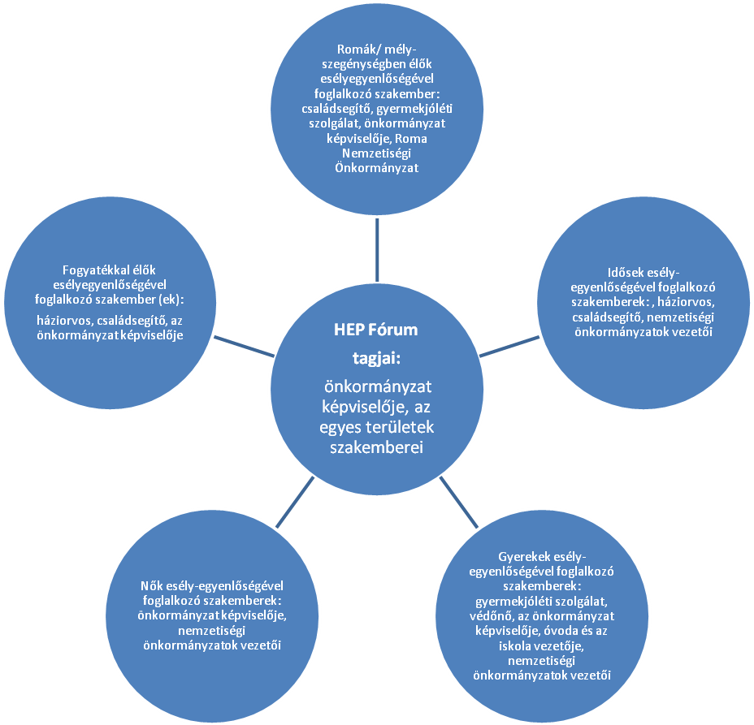

A Fórum működése

A Fórum legalább évente, de szükség esetén ennél gyakrabban ülésezik.A Fórum működését megfelelően dokumentálja, üléseiről jegyzőkönyv készül.
A Fórum javaslatot tesz az HEP IT megvalósulásáról készített beszámoló elfogadására, vagy átdolgoztatására, valamint szükség szerinti módosítására.
A Fórum egy-egy beavatkozási terület végrehajtására felelőst jelölhet ki tagjai közül, illetve – szükség esetén – egy adott célcsoportra vonatkozóan külön munkacsoportot hozhat létre.

Monitoring és visszacsatolás

A Helyi Esélyegyenlőségi Program (HEP) megvalósulását, végrehajtását a Fórum ellenőrzi, és javaslatot készít a HEP szükség szerinti aktualizálására az egyes beavatkozási területek felelőseinek, illetve a szükség szerint létrehozott munkacsoport beszámolóinak alapján.

Nyilvánosság

A program elfogadását megelőzően, a véleménynyilvánítás lehetőségének biztosítása érdekében az érdekelt civil szervezetek képviselőnek, illetve az önkormányzat képviselőjének közreműködésével fórumot hívtunk össze.

A véleményformálás lehetőségét biztosítja az Helyi Esélyegyenlőségi Program nyilvánosságra hozatala is, valamint a megvalósítás folyamatát koordináló Fórumnak a HEP elfogadásátkövető mihamarabbi összehívása.

A nyilvánosság folyamatos biztosítására legalább évente tájékoztatjuk a program megvalósításában elért eredményekről, a monitoring eredményeiről a település döntéshozóit, tisztségviselőit, az intézményeket és az együttműködő szakmai és társadalmi partnerek képviselőit.

A Fórum által végzett éves monitoring vizsgálatok eredményeit nyilvánosságra hozzuk a személyes adatok védelmének biztosítása mellett. A nyilvánosság biztosítására az önkormányzat honlapja, a helyi média áll rendelkezésre. Az eredményekre felhívjuk a figyelmet az önkormányzat és intézményeinek különböző rendezvényein, beépítjük kiadványainkba, a tolerancia, a befogadás, a hátrányos helyzetűek támogatásának fontosságát igyekszünk megértetni a lakossággal, a támogató szakmai és társadalmi környezet kialakítása érdekében.

Kötelezettségek és felelősség

Az esélyegyenlőséggel összefüggő feladatokért az alábbi személyek/csoportok felelősek:

A Helyi Esélyegyenlőségi Program végrehajtásáért az önkormányzat részéről a polgármester és a jegyző, illetve az általuk megbízottszemély felel:
- Az ő feladata és felelőssége a Fórum létrejöttének szervezése, működésének sokoldalú támogatása, az önkormányzat és a Fórum közötti kapcsolat biztosítása.
- Folyamatosan együttműködik a Fórum vezetőjével.
- Felelősségi körébe tartozó, az alábbiakban felsorolt tevékenységeit a Fórum vagy annak szükség szerint létrehozott munkacsoportja bevonásával és támogatásával végzi.
Így :
  - Felel azért, hogy a település minden lakója és az érintett szakmai és társadalmi partnerek számára elérhető legyen a Helyi Esélyegyenlőségi Program.
  - Figyelemmel kíséri azt, hogy az önkormányzat döntéshozói, tisztségviselői és intézményeinek dolgozói megismerik és követik a HEP-ben foglaltakat.
  - Támogatnia kell, hogy az önkormányzat, illetve intézményeinek vezetői minden ponton megkapják a szükséges felkészítést és segítséget a HEP végrehajtásához.
  - Kötelessége az egyenlő bánásmód elvét sértő esetekben meg tennie a szükséges lépéseket, vizsgálatot kezdeményezni, és a jogsértés következményeinek elhárításáról intézkedni

A Fórum vezetőjének feladata és felelőssége:
- a HEP IT megvalósításának koordinálása (a HEP IT-ben érintett felek tevékenységének összehangolása, instruálása),
- a HEP IT végrehajtásának nyomon követése,
- az esélyegyenlőség sérülésére vonatkozó esetleges panaszok kivizsgálása az önkormányzat felelősével közösen
- a HEP Fórum összehívása és működtetése.

A település vezetése, az önkormányzat tisztségviselői és a települési intézmények vezetői
- felelősek azért, hogy ismerjék az egyenlő bánásmódra és esélyegyenlőségre vonatkozó jogi előírásokat, biztosítsák a diszkriminációmentes intézményi szolgáltatásokat, a befogadó és toleráns légkört, és megragadjanak minden alkalmat, hogy az esélyegyenlőséggel kapcsolatos ismereteiket bővítő képzésen, egyéb programon részt vegyenek,
- felelősségük továbbá, hogy ismerjék a HEP IT-ben foglaltakat és közreműködjenek annak megvalósításában,
- az esélyegyenlőség sérülése esetén hivatalosan jelezzék azt a HEP IT kijelölt irányítójának,
- az önkormányzati intézmények vezetői intézményi akciótervben gondoskodjanak az Esélyegyenlőségi Programban foglaltaknak az intézményükben történő maradéktalan érvényesüléséről.

Minden, az önkormányzattal és annak intézményeivel szerződéses viszonyban álló, számukra szolgáltatást nyújtó fél felelőssége, hogy megismerje a HEP IT-t, magára nézve kötelezőként kövesse azt, és megfeleljen az elvárásainak, amelyre vonatkozó passzust a jövőben bele kell foglalni a szerződésbe. Szükséges továbbá, hogy a jogszabály által előírt feladat-megosztás, együttműködési kötelezettség alapján a települési önkormányzattal kapcsolatban álló szereplők ismerjék a HEP-ot, annak megvalósításában aktív szerepet vállaljanak. (Ld. pl. a köznevelési intézmények fenntartása és működtetése.)

Érvényesülés, módosítás

Amennyiben a kétévente előírt – de ennél gyakrabban, pl. évente is elvégezhető - felülvizsgálat során kiderül, hogy a HEP IT-ben vállalt célokat nem sikerül teljesíteni, a Fórum 30 napon belül jelentést kér a beavatkozási terület felelősétől, amelyben bemutatja az indikátorok teljesülése elmaradásának okait, és a beavatkozási tevékenységek korrekciójára, kiegészítésére vonatkozó intézkedési tervjavaslatát annak érdekében, hogy a célok teljesíthetők legyenek. A Fórum a beszámolót a benyújtástól számított 30 napon belül megtárgyalja és javaslatot tesz az önkormányzat képviselőtestületének a szükséges intézkedésekre.
A program szándékos mulasztásból fakadó nem teljesülése esetén az HEP IT végrehajtásáért felelős személy intézkedik a felelős(ök) meghatározásáról, és – szükség esetén – felelősségre vonásáról.
Az egyenlő bánásmód elvét sértő esetekben az HEP IT végrehajtásáért felelős személy megteszi a szükséges lépéseket, vizsgálatot kezdeményez, és intézkedik a jogsértés következményeinek elhárításáról.
Az HEP IT-t mindenképp módosítani szükséges, ha megállapításaiban lényeges változás következik be, illetve amennyiben a tervezett beavatkozások nem elegendő módon járulnak hozzá a kitűzött célok megvalósításához.

4. Elfogadás módja és dátuma

MórágyKözség Önkormányzata Helyi Esélyegyenlőségi Programjának szakmai és társadalmi vitája megtörtént. Az itt született észrevételeket a megvitatást követően a HEP Intézkedési Tervébe beépítettük.

Ezt követően MórágyKözség Önkormányzatának képviselő-testülete a Helyi Esélyegyenlőségi Programot (melynek része az Intézkedési Terv) megvitatta és ………………………… számú határozatával elfogadta.

2013. július …….. aláírás

MórágyKözség Önkormányzata Helyi Esélyegyenlőségi Programjának partnerei ismerik a Helyi Esélyegyenlőségi Programot, és annak megvalósításában tevékenyen részt kívánnak venni.

2013. július... Partner aláírás

2013. július Partner aláírás

Pl : Költségvetési koncepció, gazdasági program, szolgáltatástervezési koncepció, településfejlesztési stratégia, településrendezési terv, településszerkezeti terv, településfejlesztési koncepció, stb.

